- Шелепова Ирина Геннадьевна
- МБОУ г. Астрахани «СОШ №26»
- Учитель начальных классов.

Урок математики во 2 классе.

Тема урока: « Закрепление. Проверка правильности вычислений».
Цели урока: 1.Учебно-познавательные компетенции
- Рассмотреть различные способы проверки
сложения и вычитания.
- Проверить сформированность навыков сложения и вычитания трёхзначных чисел.
- Закрепить изученные случаи сложения и вычитания трёхзначных чисел.
- Развивать умения читать и записывать числа в пределах 1000.
- Развивать умения выполнять письменные вычисления трёхзначных чисел.
- Развивать умения решать логические задачи.
- Развивать способность разрешения проблемных задач.
2. Коммуникативные компетенции.
- Формировать навыки работы в парах.
- Развивать умение сотрудничать.
- Развивать умение работы в коллективе.

3. Общекультурные компетенции.
- Формировать умения вести себя на уроке (знание правил поведения в обществе.)
- Прививать навыки уважительного отношения к своим одноклассникам, к учителю.

ОБОРУДОВАНИЕ: наглядность для устного счёта, интерактивная
доска, учебник по математике (Петерсон Л. Г.)

ХОД УРОКА.

1. Самоопределение к деятельности.
Начинается урок
Он пойдёт ребятам впрок.
Постарайтесь всё понять,
Учитесь тайны открывать,
Ответы полные давайте
И на уроке не зевайте.

Наш урок сегодня посвящён одному произведению, которое мы проходили на уроке чтения. Угадайте имя главного героя.
Расположите эти числа в порядке возрастания. (Файл№1,2)

И Н В П Н И У Х
142 260 130 520 256 375 600 750

Кто это? ( Винни – Пух.) А кто написал это произведение? ( Алан Милн.)

Назовите ещё героев этого произведения. (Файл№3)

2. Проверка Д / З. Д / З. с. 62 № 3.

3.Актуализация знаний.
- Индивидуальные карточки.
1) Представь в виде суммы разрядных слагаемых.
252= 200+ 50+ 2
345= 300+ …+ …
204= …+ …
520 = …+ …
2) Продолжи ряд.
100, 200, …, …, … .
123, 124, …, …, … .
439, 438, …, …, … .
234, 244, …, …, … .

- Фронтальная работа.
Вини – Пух очень любит мёд. Каждая бочка у него под номером, но прошёл дождь, и все номера стёрлись. Реши круговые примеры и восстанови номера.

( За правильные ответы дети получают бочонки с мёдом от Винни – Пуха.)

1. 2. 3. 4. 5.

6. 7.

1. 76 – 20 = 18 + 41 = 109 – 9 =
56 + 4 = 59 + 100 =
60 –42 = 159 – 50 =

3. Постановка учебной задачи.
Пятачок поможет нам узнать тему урока. Составьте все возможные равенства с числами 14 5 19
Запись: 14 + 5 = 19
5 + 14 = 19
19 – 5 = 14
19 – 14 = 5
Ребята, Пятачок тоже составил равенство, давайте его проверим. Как мы можем это сделать? ( Нужно из суммы вычесть одно из слагаемых, тогда получится другое слагаемое.) 15 + 3= 18
Что мы можем ответить Пятачку? ( Составил равенство верно.)
- Повторим компоненты сложения и вычитания. (Файл№4,5)
Как вы думаете, какая у нас сегодня тема урока?
- Закрепление. Проверка правильности вычислений.
На уроке мы будем проверять примеры на сложение и вычитание, а также вспомним материал, изученный раннее. (Файл№6)

4. Работа по теме урока.
1) Кролик тоже подготовил для вас задание. Откройте учебник на странице №62, выполним задание№1.
Составьте все возможные равенства с числами b с n.
- Как можно проверить примеры на сложение? ( Вычитанием.)
- А как проверить примеры на вычитание? ( Сложением.)
2) Выполним с комментированием задание № 2.
1в – 1, 2 примеры 2в – 3, 4 примеры.
276 786 428 782 562 425 813 726
510 510 354 354 137 137 726 87
786 276 782 428 425 562 87 813

5.Физкультминутка.

Встаньте прямо, руки вниз.
Руки в стороны, вперёд.
А затем наоборот.
Наклонись, достань носок.
Выпрямляйся, и подскок.
Раз – присели,
Два – встаём
И работу вновь начнём.

6. Повторение изученного материала.
Ребята, ИА очень любит решать задачи, но у него не всегда это получается. Давайте поможем ему и решим задачу № 6 на стр. 63.
- В трёх классах начальной школы по 25 человек. По 8 учеников из каждого класса поехало на экскурсию. Сколько учеников осталось?
Что известно в задаче? Какой вопрос задачи? Сможем ли мы сразу ответить на вопрос задачи? Почему? ( Мы не знаем, сколько всего учеников в начальной школе.) Можем это узнать? Как? (25+ 25+ 25)
А теперь можем ответить на вопрос задачи? ( Нет.) Почему? ( Не знаем, сколько учеников поехало на экскурсию.) Можем это узнать? Как? (8+ 8+ 8) Теперь можем ответить на вопрос задачи? ( Да.) Как? ( Из общего количества учеников вычесть количество детей, которые поехали на экскурсию.)

Самостоятельно запишите решение задачи в тетрадь.
Кто первый решит задачу, получит большую бочку с мёдом от Винни – Пуха.

7. Работа в парах. Логическая задача.
По каким признакам можно разбить эти фигуры на части? Составьте
равенства. Кролик очень любит такие задания и хочет посмотреть, как вы с ним справитесь. Удачи!

ДЕТИ РАБОТАЮТ В ПАРАХ. У детей должно получиться несколько вариантов ответа.

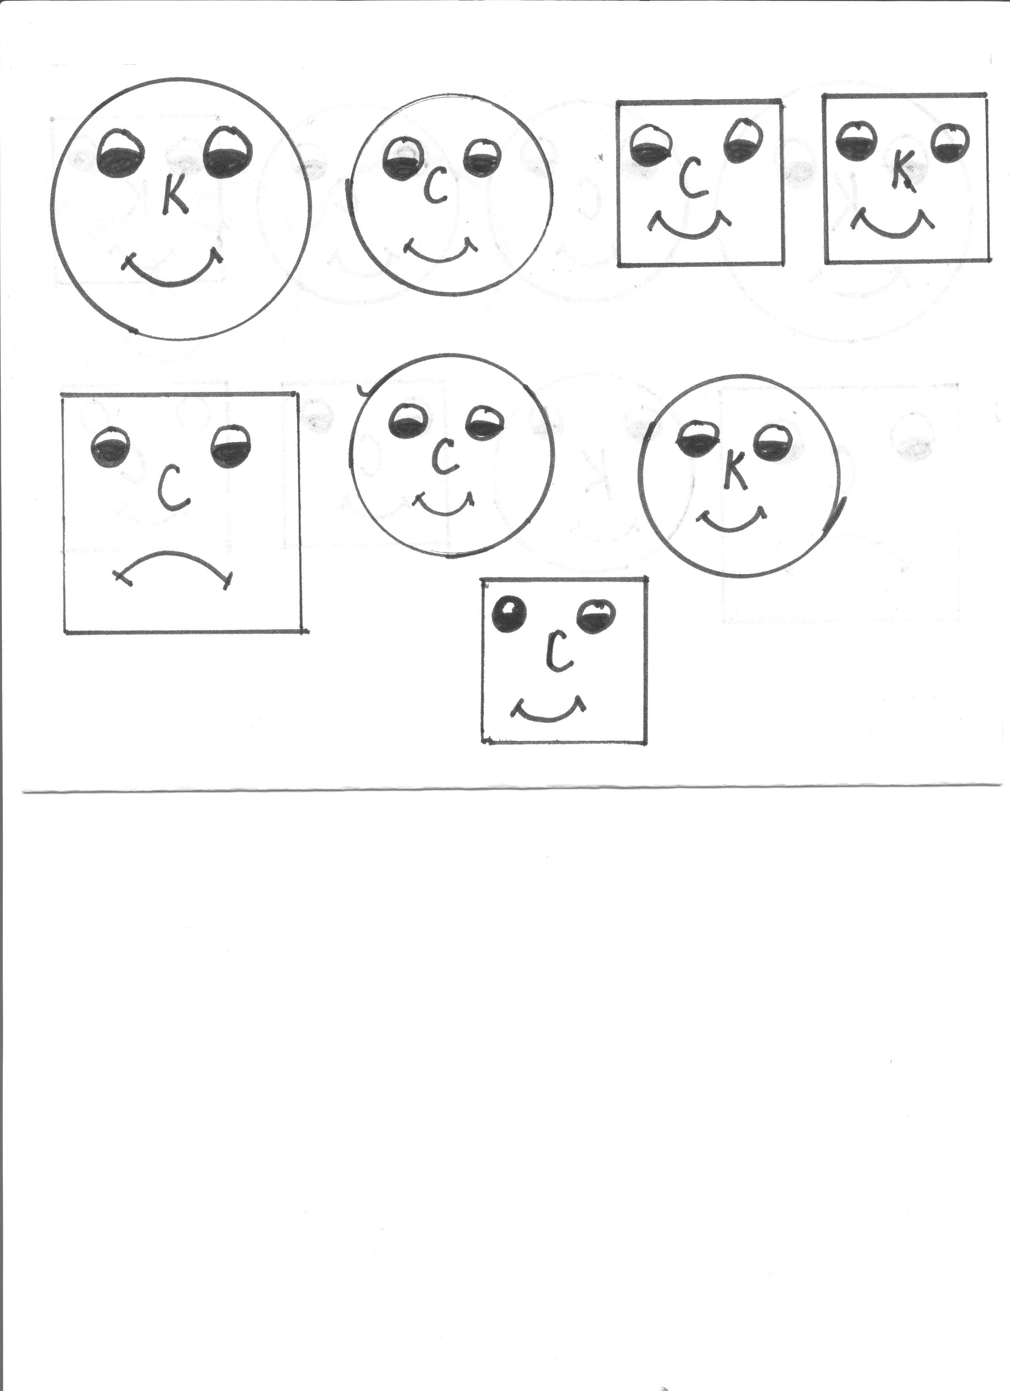
По каким признакам разбили фигуры? ( По форме, по цвету, по размеру, по настроению.) Какие равенства можно составить?
4+ 4 3+ 5 2+ 6 1+ 7

8. Итог урока.
Какая сегодня была тема урока? Чему научились на уроке? Всем ли было легко? Какие трудности испытывали?
Давайте оценим свою работу. Посмотрите на фигурки. Какая фигурка могла бы оценить вашу работу на уроке? Покажите её. Какое у вас сейчас настроение? Почему?
Ребята, а кто сегодня помогал нам на уроке? Кто автор произведения о Винни – Пухе? Давайте попрощаемся. (Файл№7)

9. Д / З. стр. 62 № 3.
СПАСИБО!

